МБОУ средняя общеобразовательная школа №1 г. Оханск Пермский край
Новые стандарты образования в действии.
Перемены, происходящие в современном обществе, требуют ускоренного совершенствования образовательного пространства, определения целей образования, учитывающих государственные, социальные и личностные потребности и интересы. В связи с этим приоритетным направлением становится обеспечение развивающего потенциала новых образовательных стандартов. Системно-деятельностный подход, лежащий в основе разработки стандартов второго поколения, позволяет выделить основные результаты обучения и воспитания и разработать программу развития универсальных учебных действий (УУД) учащихся.
Важнейшей задачей современной системы основного общего образования становится формирование универсальных учебных действий, обеспечивающих школьникам умение учиться, способность к саморазвитию и самосовершенствованию. Все это достигается путем сознательного, активного присвоения учащимися социального опыта. При этом знания, умения и навыки рассматриваются как производные от соответствующих видов целенаправленных действий, т.е. они формируются, применяются и сохраняются в тесной связи с активными действиями самих учащихся. Качество усвоения знаний определяется многообразием и характером видов универсальных учебных действий.
В более узком смысле «универсальные учебные действия» можно определить как совокупность способов действия учащегося, обеспечивающих его способность к самостоятельному усвоению новых знаний и умений, включая организацию этого процесса. Логика развития УУД строится по формуле: от действия к мысли.
В подготовительный период к переходу на новые образовательные стандарты в основной школе, в МБОУ средняя общеобразовательная школа №1 г. Оханска Пермского края в 2012 – 2013 учебном году организована экспериментальная площадка по организации внеурочной деятельности в 5 классах: «Система проектных мастерских для учащихся 5 классов, как механизм формирования и развития регулятивных универсальных учебных действий» . (Планирование и оценка, формирование у младших подростков образовательного интереса.)
Регулятивные универсальные учебные действия обеспечивают организацию учащимися своей учебной деятельности.
Научным руководителем экспериментальной площадки является Таизова О.С.старший научный сотрудник «Центра развития образования» г. Перми. Огромную помощь оказывает Нечаева А.Г. директор ММЦИТ г. Оханска. В школе за это направление работы отвечает заместитель директора по методической работе Каменева Т.И.
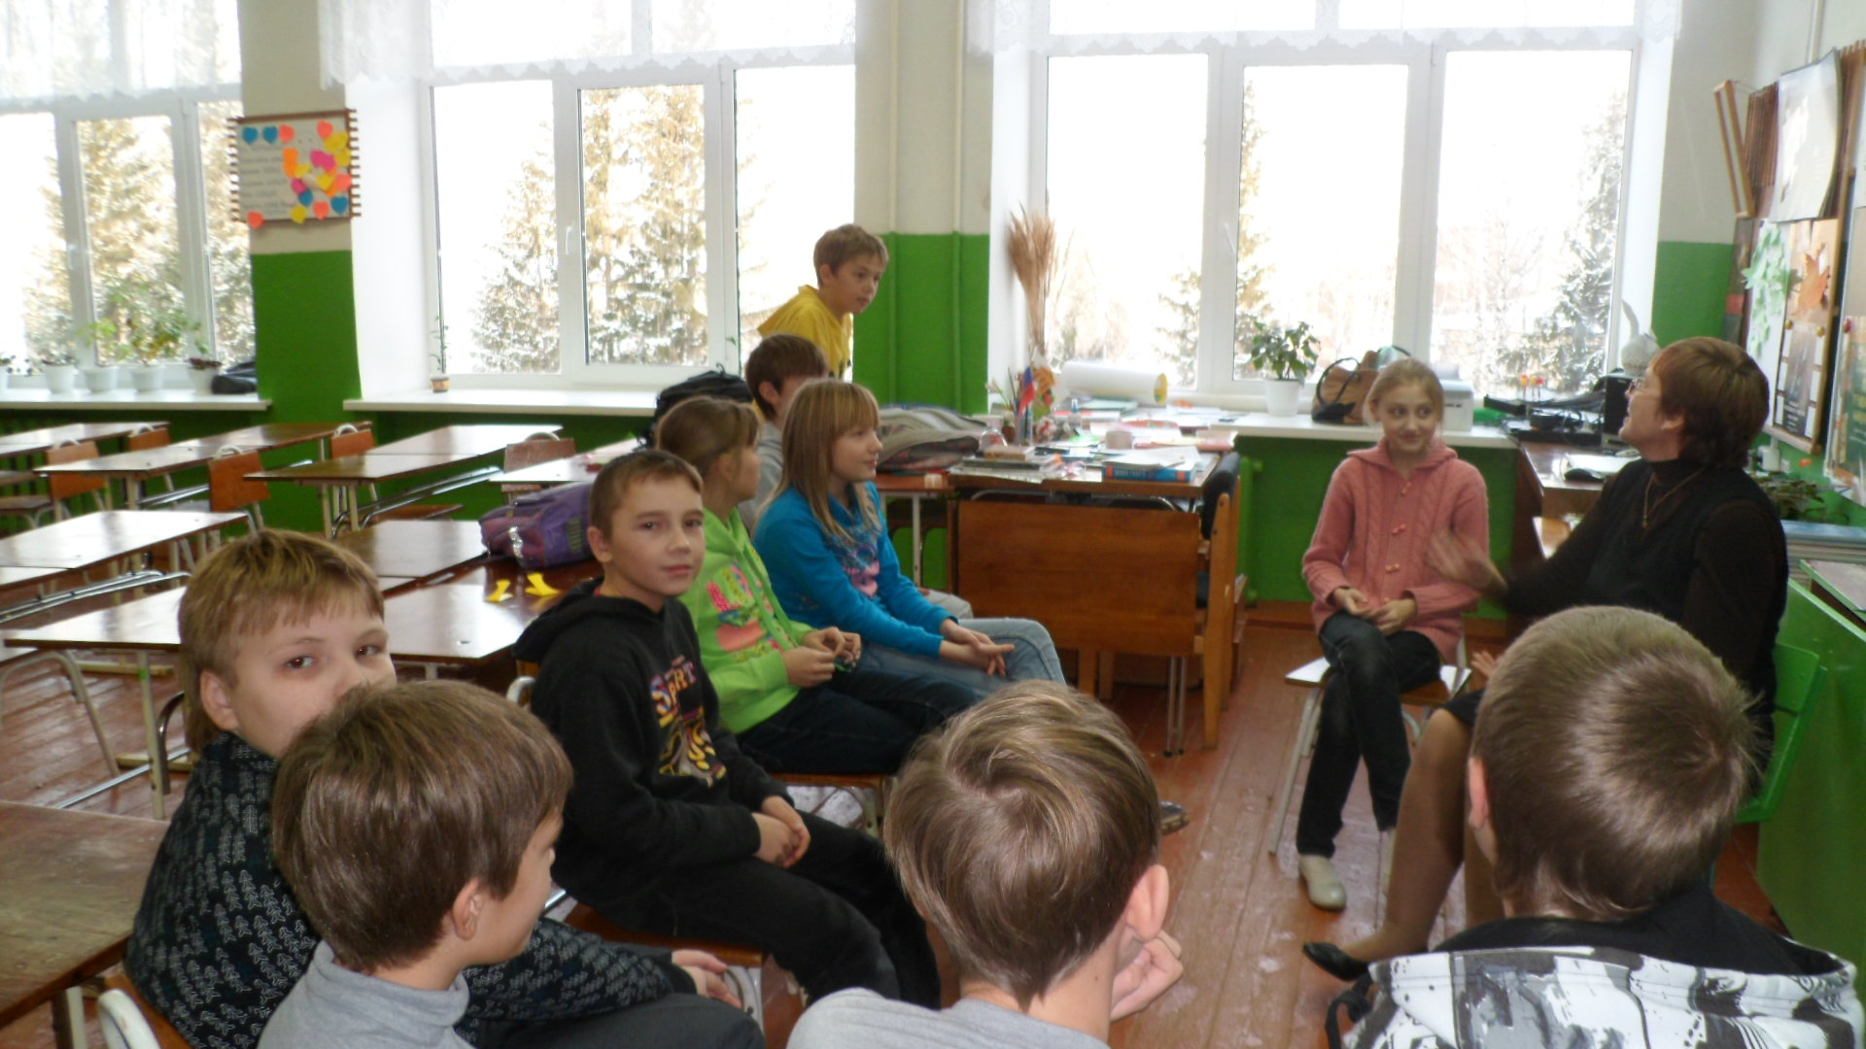
Внеурочная деятельность для учащихся 5 классов, организована в рамках шести проектных мастерских. Мастерская «Слова», руководит Бояршинова А.Н., учитель русского языка и литературы; «Игры», руководит Евсина Л.Г., учитель русского языка и литературы; «Архитектор» , руководит Жак Л.Н. учитель математики; «Волшебников»,- руководит Колчанова М.Ю., учитель истории и обществознания; «Музыкальная», руководит Шилова Г.Г., учитель музыки; «Художников», руководит Сапешко Л.В. – учитель ИЗО.
Работа мастерских построена по принципу «карусель». В течение учебного года учащиеся посетят занятия 3-4 мастерских. Одну мастерскую в четверть. Продолжительность работы мастерской 8 часов. Наполняемость групп 12-14 человек. Между работой мастерских предусмотрены рефлексивные паузы. В это время педагоги анализируют свою деятельность и деятельность учащихся. Данные семинары проходят непосредственно под руководством Таизовой О.С. . С начала учебного года прошло два таких семинара.
Есть первые результаты. Так, Каменева Т.И. делилась опытом организации внеурочной деятельности в школе, на семинарах в г. Перми.
На межрайонной конференции « Новый стандарт детям» в г. Оханске, показали мастер – класс Колчанова М.Ю., Жак Л.Н., Пешнина Л.В. Приняли участие в первом муниципальном конкурсе инновационных образовательных проектов в г. Оханске и стали победителями Каменева Т.И., Евсина Л.Г., Колчанова М.Ю. – групповой проект « Спринт мастерских», который должен быть реализован в мае этого года. Жак Л.Н. с проектом «Формирование регулятивных универсальных учебных действий во внеурочной деятельности на примере проектной мастерской «Архитектор», заняла второе место. Проект Бояршиновой А.Н. отмечен сертификатом.
На март запланирован очередной рефлексивный семинар. В апреле пройдет презентация деятельности проектных мастерских для родителей. В мае подведение итогов работы за год, в течение трех дней будет организована работа «Спринт мастерских».

Зам. директора, учитель математики МБОУ СОШ №1 г. Оханск Жак Л.Н.
26.02. 2013 год

